FINAL du 16 janvier 2018
Documents non autorisés
(Sujets à rendre sur 2 copies séparées)
Partie 1 : Propriétés physiques
1 - Au travail, on constate que les tasses de café en céramique deviennent trop chaudes pour être tenues en main environ 10 secondes après y avoir versé le café chaud. L’épaisseur de la paroi des tasses est de 2 mm.
- Sachant qu’en un temps donné, la chaleur diffuse sur une distance x caractéristique égale à
$x≈\sqrt{2at}$, que vaut approximativement la diffusivité thermique a de la céramique utilisée (en m²/s) ?
- Etant donné que la chaleur spécifique volumique des solides, C_{p}, vaut environ 2*10⁶ J/m³.K (=densité ; C_{p}=chaleur spécifique), que vaut approximativement la conductivité thermique de la céramique (en W/m.K) ?
- Si les tasses étaient faites d’un métal avec une diffusivité thermique de 2*10⁻⁵ m²/s, combien de temps pourrait on les tenir en main ?
- Quel moyen d’évaluation proposeriez-vous pour identifier ces grandeurs ?

2 – (bonus) a) Calculer le flux de chaleur passant à travers un mur de 1m² de surface en terre cuite et de 22 cm d'épaisseur dans le cas stationnaire et connaissant les températures des surfaces extérieures (c.f. schéma ci-joint, k_{brique} =0.5 W/m.ºC).
T_{ext} = -5°C
T_{int} = 20°C
d=0.22m
- Connaissant la conductivité de la laine de verre (0.05 W/m.°C), calculer l’épaisseur de ce matériau pour conserver le même flux.
- Sachant que la conduction de chaleur à travers un mur composite suit une loi d’éléments en série pour la résistance thermique
T₄
T₁
d₃
d₂
d₁
(), calculer le flux de chaleur passant par un mur multicouche : brique, laine de verre, brique de 1m² de surface avec les données suivantes: T₄ = -2 C° ; T₁ = 20 C° : d₁ = 0.22 m ; d₂ = 0.06 m ; d₃ = 0.11 m

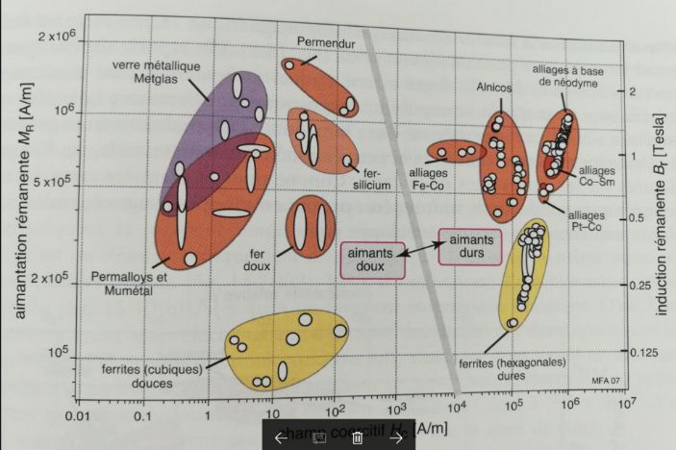
3 - On cherche un matériau pour un aimant permanent puissant qui doit être aussi petit que possible et résistant à une démagnétisation par des champs parasites.
Sur la carte ci-dessous, il est classé différentes familles de matériaux selon leurs propriétés magnétiques.
- En quoi se distinguent les aimants dits doux et durs ?,
- Quelle influence peut avoir leur structure sur ces propriétés ?
- Quel matériau proposeriez-vous pour répondre au cahier des charges ? (une justification du choix est attendue en tenant compte du critère économique).

Partie 2 : Propriétés mécaniques
Expliquer
- Le principe d’amorçage et de propagation de fissures lors d’une rupture par fatigue,
- Pour améliorer la tenue en fluage, quelle microstructure qu’on doit obtenir pour un alliage de Nickel ?
Exercices
- Pour une éprouvette de longueur de 50 mm et de diamètre de 6 mm, les données d’un essai de traction ont été enregistrées dans le tableau suivant
L mm | Force KN |  | L mm | Force KN
50 | 0 |  | 50,45 | 22,01
50,03 | 3,04 |  | 50,75 | 24,02
50,06 | 7,01 |  | 51,05 | 24,85
50,09 | 11,3 |  | 51,35 | 25,05
50,12 | 15,51 |  | 51,65 | 23,9
50,15 | 18,61 |  | 51,95 | 21
50,18 | 20,04
- Tracer la courbe de contrainte-déformation sur le papier millimétré
- Calculer le module d’élasticité,
- Calculer la limite d’élasticité de ce matériau
- Calculer la résistance à la traction
- Calculer la capacité d’absorption de l’énergie élastique volumique
- Calculer allongement à la rupture A%
- Si on arrête l’essai juste avant la striction, estimer la longueur de la pièce sous tension et après la surpression de force.
- Calculer le diamètre de la pièce lors qu’une force de 15 kN est appliquée (sachant que le coefficient de poisson est de 0,30).

- On fabrique une grande plaque à partir d’un acier dont le facteur critique d’intensité de contrainte en déformation plane est de 65 MPa√m. Si, en service cette plaque est soumise à une contrainte de traction de 250 MPa, calculer la longueur minimale d’une fissure qui entraînera la rupture. La valeur de Y est supposé à 1,0.

- Le diagramme Wöhler d’un alliage aluminium et d’un acier est présenté sur la figure 2.
- Indiquer la limite de fatigue de l’alliage d’aluminium et de l’acier.
- Pour une barre de diamètre 10 mm en aluminium soumise une contrainte alternée avec une période de 26 secondes, déterminer l’amplitude de charge lors d’une durée de vie fixée à 30 jours.
- Pour une pièce en acier de même dimension, si on applique la même contrainte, estimer la durée de vie.

Acier
Aluminium
MPa
Cycle N

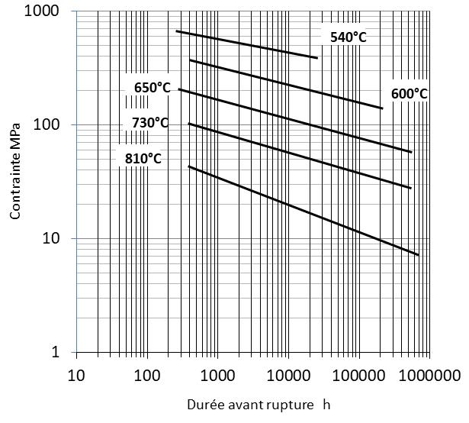
- En considérant les courbes de fluage d’un matériau métallique contrainte-durée avant rupture.
- Estimer la contrainte maximale supportée par ce matériau dans les conditions de service : 810°C 20 000h
- Même question que a), pour 600°C, 200 000h.
- Une pièce de ce matériau est soumise à une contrainte de 150 MPa et 650°C, estimer sa durée de vie avant la rupture.

Evaluation TP (répondre sur la copie) NOM :

- réponse juste : 0,25 pt / réponse erronée : -0,15 pt / absence de réponse : 0 pt
 | Vrai | Faux
Contrairement à la mesure conventionnelle d’un essai de traction, la mesure rationnelle prend en compte la variation de longueur
La tension de claquage est spécifique des matériaux conducteurs
La dureté Brinell est particulièrement adaptée aux matériaux ductiles
On parle de macrodureté et de microdureté suivant la taille de l’indenteur
La teneur limite en carbone des aciers est de 2.5%
Le carbone a un effet adoucissant sur les aciers
La dureté Rockwell est adaptée aux matériaux malléables
La dureté Brinell s’obtient par mesure de la pénétration rémanente de l’indenteur
Le module de Young augmente avec l’ajout de renforts
L’échelle de Mohs permet de caractériser les minerais sur une échelle de 1 à 10
La perlite augmente la dureté des aciers
Une résistance à la rupture en traction élevée est synonyme de grande tenacité
Tout défaut de structure est un facteur durcissant
La pièce la plus rigide a un module de Young élevé
Pour augmenter l’épaisseur de la couche d’oxyde, il suffit d’augmenter l’intensité de courant d’anodisation
L’augmentation de la ductilité entraine une augmentation de la tenacité
Une pièce résistante à l’usure se doit d’avoir une limite d’élasticité élevée
Les traitements d’écrouissage permettent d’augmenter la dureté du matériau par diminution de la taille des grains
La nanodureté utilise un indenteur de type berkovitch
La méthode du mouton pendule permet de mesurer la résilience des matériaux

Sur quelle base structurale s’appuient les matériaux à mémoire de forme ?

Que signifie : acier inoxydable 18/10 ? De quoi est-il composé ?

L’anodisation est basée sur le principe de l’électrolyse de l’eau. Au cours du processus électrolytique, les ions Al³⁺, en présence de l’eau acidifiée, donnent de l’alumine hydratée qui se dépose à la surface de l’aluminium.
- A partir des deux demi-réactions existantes aux électrodes (anode et cathode), rappeler l’équation bilan de la réaction d’anodisation d’une plaquette d’aluminium.

- Connaissant l’intensité du courant (2A) et la durée Δt de l’électrolyse (10 minutes), déterminer la valeur absolue de la charge électrique totale mise en jeu au cours de l’expérience.

- Le nombre d’Avogadro est N = 6,02.10²³ et la charge élémentaire vaut e = 1,6.10⁻¹⁹ C. Qu’est-ce que le Faraday ? En déduire à quelle quantité de matière d’électrons (en mol) correspond une telle charge électrique.

- En déduire à partir de la demi équation d’oxydation de l’aluminium, la quantité de matière, puis la masse d’alumine qui recouvre la partie immergée de la plaque, les transformations chimiques étant considérées comme totales. (M_{Al} = 27 g.mol⁻¹ ; M_{O} = 16 g.mol⁻¹).

- A partir des dimensions de la plaque anodisée (1,5 cm de hauteur, 1mm d’épaisseur) et connaissant la masse volumique de l’alumine, µ = 4 g. cm⁻³, calculer théoriquement l’épaisseur moyenne du dépôt.

- Au cours du processus d’anodisation, une baisse du courant est observée. Pourquoi ?

